Использование ширм- тантамаресок
в театрализованной деятельности на праздниках
и развлечениях в ДОУ.
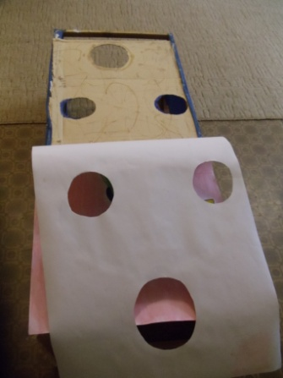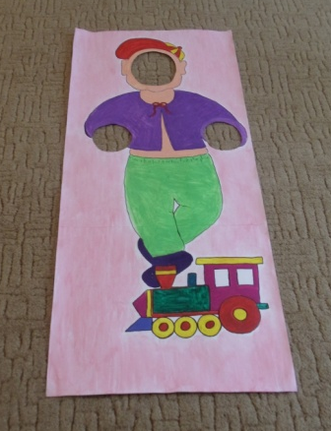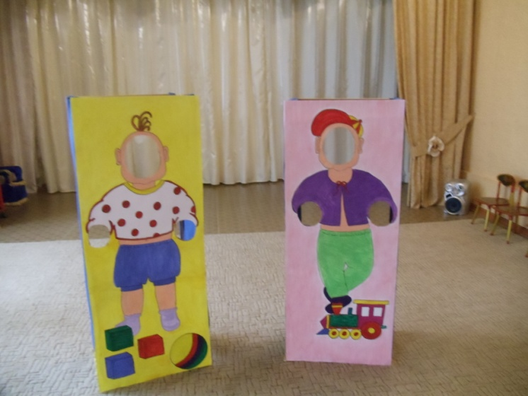
Тантамареской (от французского tintamarresque – «кукла» и «стенд») называют ростовую фигуру или хард постер с вырезами для рук, ног и лица. Большая яркая картинка на ножках-стойках, забавный сюжет на фоне каких-то интересных пейзажей или интерьеров.
Выполняются ширмы- тантамарески из ширмы-коробки, если фигура в полный рост. Боковые стенки закрыты натянутой тканью, а на лицевой стороне вырезаются отверстия для рук и лица. Затем наклеивается ватман с изобра такими же отверстиями. жением героя, и с подогнанными
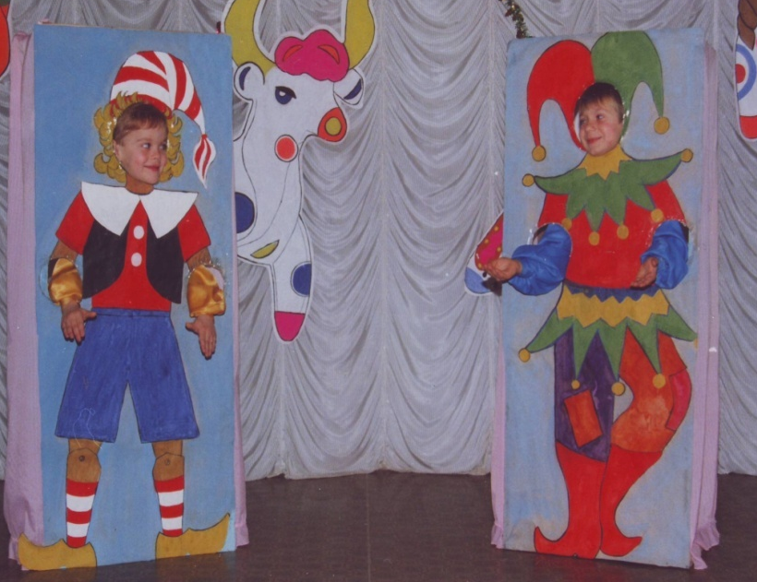
В нашем детском саду мы используем тантамарески на ярмарках, выпускных утренниках, на Масленице.
Для детей это отличное развлечение, для взрослых гостей – возможность запечатлеть своё чадо в забавном положении, а для праздничного зала – красочное и привлекательное оформление.

